实验3 原理图元件库的设计与管理
一、实验内容
元件库的创建、库元件的添加、删除等管理；库元件的设计、多部件库元件的设计。
二、实验目的
熟悉原理图库设计的环境参数设置，掌握原理图库设计规则和流程，掌握原理图库的管理，掌握库元件、及多部件库元件的设计方法；掌握库元件的编辑、引脚设计、封装定义等。
三、实验要求
1、创建原理图库文件，文件名myschlib.SchLib；
2、在上述库文件下绘制如下元器件：SW-PB、MAX485、LC5011和LM324
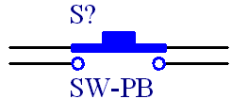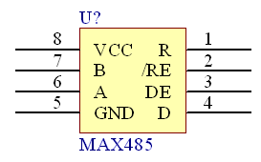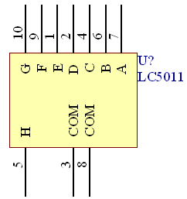
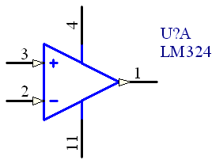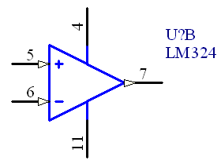
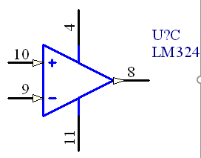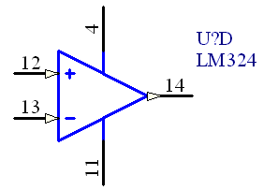

四、实验步骤

实例1 按键的库元件的设计
1、新建器件库
在AD主界面下，选择FileNewLibrarySchematic Library，生成名为SchLib1的库文件，并将其保存为myschlib.SchLib。
2、库控制面板
自动打开原理图器件库编辑界面，弹出器件库控制面板（或者右底部选择PanelsSCH Library打开库控制面板。
3、设计环境设置
Tools->Document Option
设置 单位 、 Grids（Snap10∼100mil，Visible100mil），所有引脚放置于100mil处，元件绘制以原点为起始点。
4、创建库元件
在库控制面板中 在Components下，按“add”添加元器件，并改名为SW-PB。
5、绘制按键SW-PB元器件符号
1）绘制2个矩形符号。选择PlaceRectangle绘制按键矩形区域（线宽为small，修改填充颜色）
2）绘制2个圆形符号。选择PlaceFull Circle绘制按键的两个接触点符号；
6、添加元件引脚
选择PlacePin（或工具栏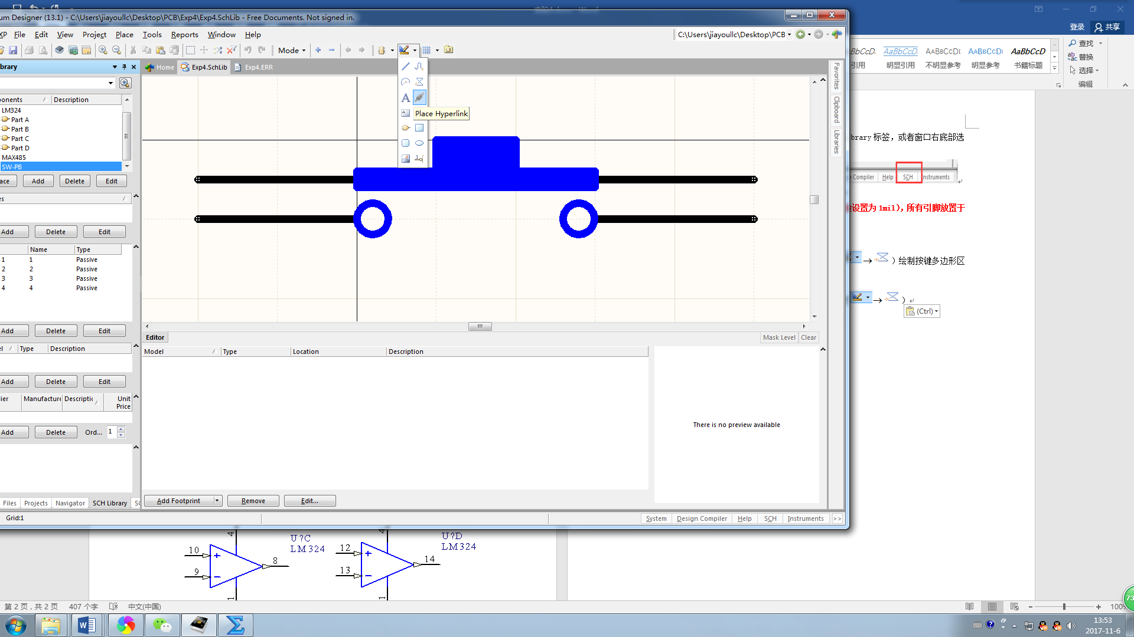）放置引脚（编辑引脚编号、描述、电气属性、长度等），通过空格键旋转引脚至合适位置放置（电气极性端朝外）。
7、编辑库元件属性
在库控制面板中，选中SW_PB，按“EDIT”，打开库元件属性对话框。编辑默认标识符 Designator、Comment等属性。
8、添加库元件模型
Models->Add PCB封装
9、规则检查
选中库元件，选择ReportsComponent Rules Check进行规则检查；
10、保存

实例2 MAX485 DIP库元件的设计
步骤与按键绘制基本一致，不同之处是器件符号、引脚放置和器件属性细节上稍有差别
芯片边框区域绘制选择PlaceRectangle
引脚放置 Place->Pin

实例3 多部件库元件的设计----LM324
步骤与按键绘制基本一致，主要区别是多部件的绘制和公共引脚处理。
1、部件A(Part A）的绘制
参考单部件库元件的步骤进行绘制，引脚属性如表1所示。
表1 LM324引脚属性
Designator | Display Name | Electrical Type
1 | OUT | Output
2 | IN- | Input
3 | IN+ | Input
4 | VDD | Power
11 | VEE | Power
2、其余部分绘制
选择ToolsNew Part，生成Part B，将Part A复制到Part B，修改引脚编号和属性，依次绘制Part C和Part D。
3、电源引脚的处理
1）删除Part B、Part C、PartD上的Pin4和 Pin11;
2）将PartA上引脚4和引脚11的属性中的Part Number设置为0。
这样，Part B、Part C、PartD上都显示Pin4和 Pin11;
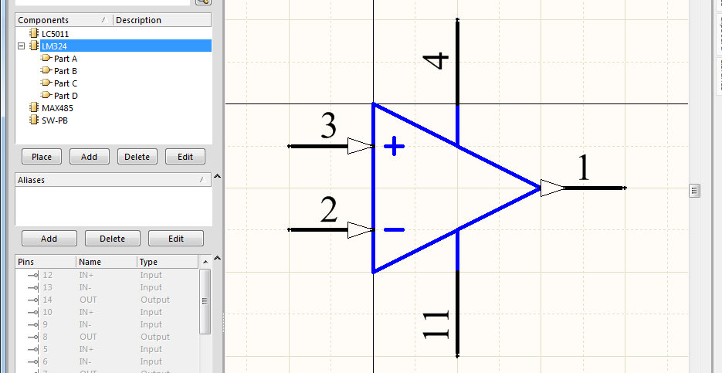
图3 LM324绘制

五、实验结果
略
六、总结
略
七、实验报告要求
1、实验报告按“海大模板”格式完成；
包含： 实验目的、内容、过程和结果分析、总结
2、实验结果
除基本的内容外，还要包含器件库报告（Reports生成的word格式的器件库报告，含元器件的原理图符号、引脚等信息内容）。
3、提交方式
略

图片要求： 清晰（大小合适），格式规范（不应有“非报告内容”） ；顺序

评判标准： 正确性 60% ； 规范、合理（布局、连接）20%； 完整性 10% ； 美观 10%（包括条理清晰，图、文字 格式）

